113年度指定科目考試數學甲試題解答
第壹部分、選擇（填）題（占76分）
一、單選題（占18分）
說明：第1題至第3題，每題6分。
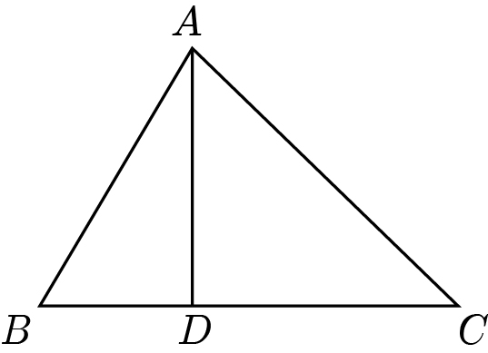
- 如右圖所示，有一，已知邊上的高，且、。試問的長度為何？
(1) 20 (2) 21 (3) 24 (4) 25 (5) 26
【答案】：(5)
【解析】：由，則，
由，則，
故選(5)

- 坐標平面上， 橢圓的方程式為（其中為正實數）。若將以原點為中心，沿軸方向伸縮為2倍、沿軸方向伸縮為3倍後，所得到的新圖形會通過點。試問下列哪一個選項是的焦點？
(1) (2) (3) (4) (5)
【答案】：(2)
【解析】：依題意，新圖形
過，則，
即，則
，則的焦點為
故選(2)
- 想在的棋盤上擺放4個相同的西洋棋的城堡棋子。由於城堡會將同一行或是同一列的棋子吃掉，故擺放時規定每一行與每一列最多只能擺放一個城堡。在第一列的第一、三、五格（如圖示畫叉的格子）不擺放的情況下，試問共有多少種擺放方式？
(1) 216
(2) 240
(3) 288
(4) 312
(5) 360
【答案】：(4)
【解析】：(1)在三個畫叉中間的兩個格子不擺放的情形下：
依序從第二列、第三列、第四列、第五列各選一個格子
但不能同行擺放，則有種
(2)在第一列非畫叉的兩個格子先選一個擺放的情形下：
剩四列再選三列依題意擺放另3個旗子，則有種
所求共有種方法
故選(4)

二、多選題（占40分）
說明：第4題至第8題，每題8分。
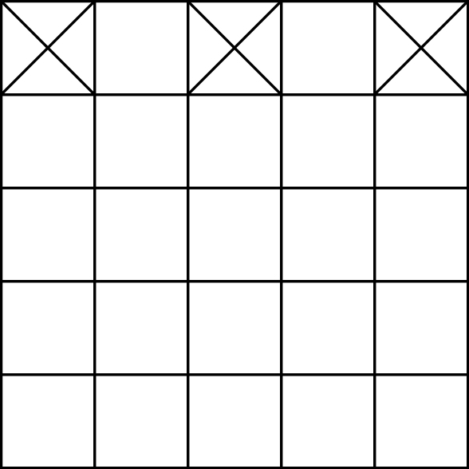
- 一遊戲廠商將舉辦抽獎活動，廠商公告每次抽獎需使用掉一個代幣，且每次抽獎的中獎機率皆為。某甲決定先存若干個代幣，並在活動開始後進行抽獎，直到用完所有代幣才停止。試選出正確的選項。
(1) 某甲中獎一次所需要抽獎次數的期望值為
(2) 某甲抽獎兩次就中獎一次以上的機率為
(3) 某甲抽獎次都沒中獎的機率小於抽獎次就中獎的機率
(4) 某甲至少要存個代幣，才能保證中獎的機率大於
(5) 某甲只要存足夠多的代幣，就可以保證中獎的機率為
【答案】：(1)(4)
【解析】：(1)：，期望值
(2)：
或
(3)：
，且，
即甲抽獎次都沒中獎的機率大於抽獎次就中獎的機率
(4)：設至少存個代幣，則
，
，
至少為
(5)：設，則不存在
故選(1)(4)
- 設為三次實係數多項式。已知（其中），且除以的餘式為。試選出正確的選項。
(1)
(2)
(3) 的三次項係數為負
(4) 恰有一正實根
(5) 圖形的對稱中心在第一象限
【答案】：(2)(3)(4)
【解析】：(1)：為三次實係數多項式且
由虛根成對性質知
(2)(3)(4)：
可設
又除以的餘式為
由除法原理
且，、
即
的三次項係數為負且恰有一正實根
(5)：圖形的對稱中心坐標
坐標，即對稱中心不在第一象限
故選(2)(3)(4)
- 坐標空間中，考慮滿足內積與外積的兩向量、。試選出正確的選項。
(1) 與的夾角（其中，為圓周率）大於
(2) 可能為
(3)
(4) 若已知，則可以被唯一決定
(5) 若已知，則可以被唯一決定
【答案】：(3)(4)
【解析】：(1)：
，，
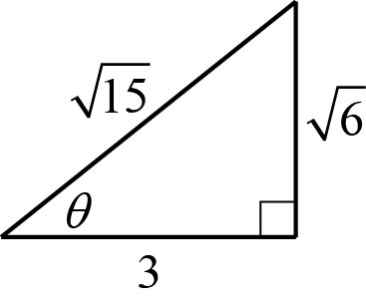
(2)：設，
，矛盾
(3)：由，
，
由算幾不等式
(4)：已知且、，則可以被唯一決定
(5)：若已知，且，但未知，則不唯一
故選(3)(4)
- 坐標平面上，考慮兩函數與的函數圖形（其中為圓周率）。試選出正確的選項。
(1)
(2) 在閉區間為遞增
(3) 在閉區間為凹向上
(4) 對任意實數，
(5) 與在閉區間皆為遞增
【答案】：(1)(2)(5)
【解析】：
(1)：
(2)：令，恆成立
或為遞增
即在閉區間為遞增
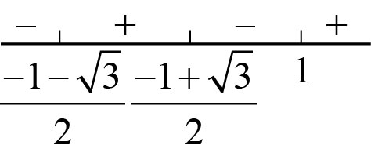
(3)：令
則或為凹向上
即在閉區間不完全為凹向上
(4)：週期，
(5)：由(2)知在閉區間為遞增
，
則在閉區間為遞增
故選(1)(2)(5)
- 設為非零複數，且設、為的輻角，其中（其中為圓周率）。對任一正整數，設實數與分別為的實部與虛部。試選出正確選項。
(1) 若且，則
(2) 若，則
(3) 若，則
(4) 若數列收斂，則
(5) 若數列收斂，則數列也收斂
【答案】：(2)(5)
【解析】：設
則，、
(1)：若、，則，
(2)：若，
(3)：若，則
不一定成立，不一定成立
(4)：若收斂，則為定值，又非定值，有以下情形
當時，，則
當時，，則非定值
當或時，，則，此時無限制
(5)：若收斂，則為定值，有以下情形
當時，，則
當、時，、，則
以上兩種情形都會使得，即亦收斂
故選(2)(5)

三、選填題（占18分）
說明：第9題至第11題，每題6分。
- 設為實數。已知兩聯立方程組、的增廣矩陣經過相同的列運算後，分別得到、，則聯立方程組的解為
， 。
【答案】：；0
【解析】：增廣矩陣表，∴
代回
增廣矩陣表，∴
代回
由，∴，由，∴
表，∴
即解為，
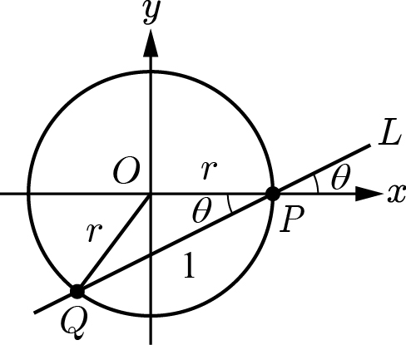
- 坐標平面上，設為以原點為圓心的圓，為與軸的其中一個交點。已知通過點且斜率為的直線交於另一點，且，則的半徑為 。（化為最簡根式）
【答案】：
【解析】：，∴
如圖，在中，由餘弦定理
，∴
- 設實數是公差為2的等差數列，其中且。若三數依序也成等差數列，其中為其中一數，則 。（化為最簡分數）
【答案】：
【解析】：且，
∵成等差數列 ∴
設
，∴
時，，（合），
∴
時，（不合）
時，，（不合）
時，，（不合）

第貳部分、混合題或非選擇題（占24分）
說明：本部分共有2題組，選填題每題2分，非選擇題配分標於題末。限在答題卷標示題號的作答區內作答。
選擇（填）題與「非選擇題作圖部分」使用2B鉛筆作答，更正時以橡皮擦擦拭，切勿使用修正帶（液）。非選擇題請由左而右橫式書寫，作答時必須寫出計算過程或理由，否則將酌予扣分。
12-14題為題組
坐標空間中，考慮三個平面、、。令與相交的直線為；與相交的直線為；與相交的直線為。根據上述，試回答下列問題。
- 已知三直線、、有共同交點，試求此共同交點的坐標。（非選擇題，4分）
【答案】：
【解析】：、、有共同交點，即、、有共同交點
解，∴交點
- 試說明、、中，任兩直線所夾的銳角皆為。（非選擇題，4分）
（註：令與所夾的銳角為，與所夾的銳角為，與所夾的銳角為）
【答案】：略
【解析】：令、、的方向向量為、、
、、的法向量為、、
∵為銳角，∴、、
可設、、
此時
∴，∴
，∴
，∴
- 若坐標空間中第四個平面與、、圍出一個邊長為的正四面體，試求出的方程式（寫成的形式）。（非選擇題，4分）
【答案】：或
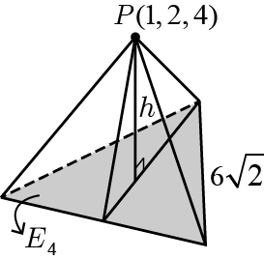
【解析】：由前題知，可設、、
平面的法向量
令，∵正四面體的高邊長
∴或
即或

15-17題為題組
坐標平面上，設為三次函數的函數圖形。根據上述，試回答下列問題。
- 試問下列何者為的導函數？（單選題，2分）
(1)
(2)
(3)
(4)
(5)
【答案】：(4)
【解析】：
故選(4)
- 試說明為上之一點，並求在點的切線的方程式。（非選擇題，4分）
【答案】：
【解析】：因為，所以為上的點
∴過的切線為
即

- 承16，試求和所圍成有界區域的面積。（非選擇題，6分）
【答案】：108
【解析】：，
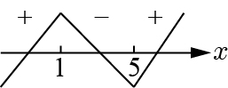
令，∴或遞增區間
令，∴遞減區間
極大值，極小值
作略圖，令
，∴或7
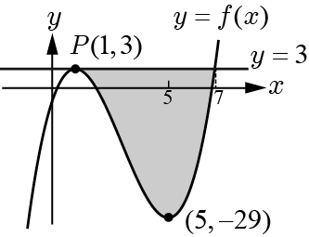
所求面積

